1. 분석
   1. 요구사항분석

* PASS
  1. 업무분석
* PASS

1. 설계

* 설계문서 참고
* <https://project.ncsoft.com/Sites/NextERPTFT/Shared%20Documents/Forms/AllItems.aspx?RootFolder=%2FSites%2FNextERPTFT%2FShared%20Documents%2F21%2E%202%EC%B0%A8%20%ED%94%84%EB%A1%9C%EC%A0%9D%ED%8A%B8%2F2%2E%20BI%2F20%2E%20%EC%84%A4%EA%B3%84%EC%84%9C&FolderCTID=0x012000B86E53415C1BEE429781992665BD804D&View=%7B54D9272C-62D9-4015-8C9F-9161D6A55FA9%7D>

1. 개발
   1. 기본정보
      1. 화면 구성
         1. Controller

* [대상]Controller.java
* 요청 URI에 해당하는 프로세스 단위.
  + - 1. Service
* [대상]Service.java
* 요청 작업에 해당하는 프로세스.
* 필수메소드 : add[대상], update[대상], delete[대상].(리팩토링을 진행하면서 필수로 3가지 메소드를 작성하였고, 이는 등록/수정/삭제에 해당한다. 이 메소드가 없는 경우 리팩토링을 진행하지 않았거나, 리팩토링 이후에 생성된 서비스이다.)

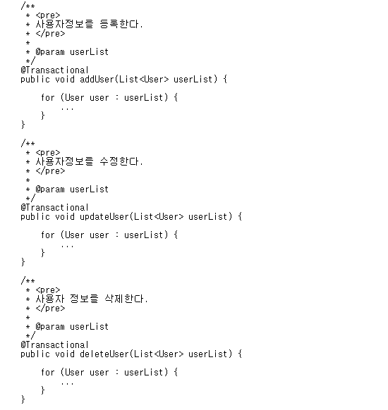

* + - 1. Repository
* [대상]Repository.java
* 요청 작업에 해당하는 DB 프로세스.
  + - 1. Table Entity
* [대상].java
* DB 테이블 매핑
  + - 1. JSP(view)
* [대상]Form.jsp
* 사용자화면
  + - 1. Javascript(view handle)
* [대상]Form.js
* 사용자화면 제어
* 필수함수 : init, [대상], [대상]Grid. init함수는 화면을 초기화(이벤트 바인드, 그리드 생성)한다. [대상]함수는 화면을 제어하는 함수를(이벤트, 저장) 정의한다. [대상]Grid함수는 해당 그리드를 제어하는 함수를(정의, 초기화, 이벤트) 정의한다.

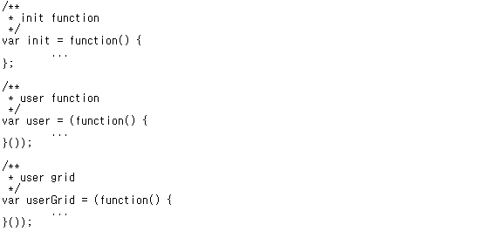

* + 1. 배치 구성
       1. Job
* [대상]Batch.java
* 배치단위
  + - 1. Reader
* [대상]Reader.java
* 대상 데이터 확인.
  + - 1. Processor
* [대상]Processor.java
* 대상 데이터 조작.
  + - 1. Writer
* [대상]Writer.java
* 대상 데이터 등록(수정).
  + - 1. Service(선택)
* [대상]Service.java
* 요청 작업에 해당하는 프로세스.
  + - 1. Repository(선택)
* [대상]Repository.java
* 요청 작업에 해당하는 DB 프로세스.
  1. 개발내역
     1. 어드민 > 사용자관리
        1. 설계문서
* <https://project.ncsoft.com/Sites/NextERPTFT/_layouts/15/WopiFrame.aspx?sourcedoc=/Sites/NextERPTFT/Shared%20Documents/21.%202%EC%B0%A8%20%ED%94%84%EB%A1%9C%EC%A0%9D%ED%8A%B8/2.%20BI/20.%20%EC%84%A4%EA%B3%84%EC%84%9C/01.%20%EC%96%B4%EB%93%9C%EB%AF%BC%20Web%20FD/20161223-%EC%96%B4%EB%93%9C%EB%AF%BC%20Web%20FD.xlsx&action=default>
  + - 1. 테이블(첨부엑셀 참고)
* AD_USER
  + - 1. 기능
* /admin/user/form : 사용자관리화면을 호출한다.
* /admin/user/list : 사용자정보 목록을 조회한다.
* /admin/user/save : 사용자정보를 등록/수정/삭제한다.
* /admin/user/form/pageSample1 : 페이징 샘플 화면을 호출한다.
* /admin/user/list/pageSample1 : 페이징 샘플 데이터목록을 조회한다.
  + - 1. 추가설명
* 없음.
  + 1. 어드민 > 코드관리
       1. 설계문서
* <https://project.ncsoft.com/Sites/NextERPTFT/_layouts/15/WopiFrame.aspx?sourcedoc=/Sites/NextERPTFT/Shared%20Documents/21.%202%EC%B0%A8%20%ED%94%84%EB%A1%9C%EC%A0%9D%ED%8A%B8/2.%20BI/20.%20%EC%84%A4%EA%B3%84%EC%84%9C/11.%20%EC%86%90%EC%9D%B5%20Web%20FD/20170109-%EC%86%90%EC%9D%B5%20Web%20FD.xlsx&action=default>
  + - 1. 테이블(첨부엑셀 참고)
* AD_CODE_HEADER
* AD_CODE_DETAIL
  + - 1. 기능
* /admin/code/form : 코드관리화면을 호출한다.
* /admin/code/header/list : 코드헤더정보 목록을 조회한다.
* /admin/code/detail/list : 코드디테일정보 목록을 조회한다.
* /admin/code/detail/info/{codeDetailKey} : 단일의 코드디테일정보를 조회한다.
* /admin/code/save : 코드정보를(헤더, 디테일) 등록/수정/삭제한다.
* /admin/code/info : 다수의 코드디테일정보를 조회한다.
  + - 1. 추가설명
* 코드관리는 두 개의 테이블로 이루어져 있고 관계는 다음과 같다.

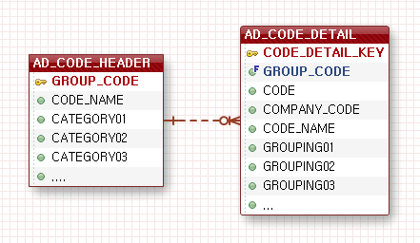

* AD_CODE_HEADER의 GROUP_CODE값은 AD_CODE_DETAIL의 GROUP_CODE값이 된다. AD_CODE_HEADER의 GROUP_CODE값이 수정/삭제된다면 AD_CODE_DETAIL의 GROUP_CODE값에도 영향을 준다.
* AD_CODE_DETAIL의 CODE_DETAIL_KEY값은 GEOUP_CODE + CODE + COMPANY_CODE 이 3가지 값이 조합되어 만들어진다.(단, COMPANY_CODE는 필수 값이 아니다.) AD_CODE_HEADER의 GROUP_CODE값이 수정/삭제된다면 AD_CODE_DETAIL의 CODE_DETAIL_KEY값에도 영향을 준다.
* AD_CODE_HEADER의 CATEGORY01~CATEGORY15에는 AD_CODE_HEADER의 GROUP_CODE값이 설정된다. AD_CODE_HEADER의 GROUP_CODE값이 수정/삭제된다면 CATEGORY01~CATEGORY15값에도 영향을 준다.
* AD_CODE_DETAIL의 GROUPING01~GROUPING15에는 AD_CODE_DETAIL의 CODE_DETAIL_KEY값이 설정된다. AD_CODE_DETAIL의 CODE_DETAIL_KEY값이 수정/삭제된다면 GROUPING01~GROUPING15값에도 영향을 준다.
* AD_CODE_HEADER의 CATEGORY01~CATEGORY15컬럼은 AD_CODE_DETAIL의 GROUPING01~GROUPING15컬럼에 각각 연결된다. 예를 들어 CATEGORY01에 설정된 GROUP_CODE값이 있어야지만 GROUPING01에 CODE_DETAIL_KEY값을 설정할 수 있다. AD_CODE_HEADER의 GROUPING01~GROUPING15값이 수정/삭제된다면 AD_CODE_DETAIL의 GROUPING01~GROUPING15값에도 영향을 준다.
  + 1. 어드민 > 법인관리
       1. 설계문서
* <https://project.ncsoft.com/Sites/NextERPTFT/_layouts/15/WopiFrame.aspx?sourcedoc=/Sites/NextERPTFT/Shared%20Documents/21.%202%EC%B0%A8%20%ED%94%84%EB%A1%9C%EC%A0%9D%ED%8A%B8/2.%20BI/20.%20%EC%84%A4%EA%B3%84%EC%84%9C/11.%20%EC%86%90%EC%9D%B5%20Web%20FD/20170109-%EC%86%90%EC%9D%B5%20Web%20FD.xlsx&action=default>
  + - 1. 테이블(첨부엑셀 참고)
* AD_COMPANY
  + - 1. 기능
* /admin/company/form : 법인관리화면을 호출한다.
* /admin/company/list : 법인정보 목록을 조회한다.
* /admin/company/save : 법인정보를 등록/수정/삭제한다.
  + - 1. 추가설명
* 없음.
  + 1. 어드민 > 프로그램관리
       1. 설계문서
* <https://project.ncsoft.com/Sites/NextERPTFT/_layouts/15/WopiFrame.aspx?sourcedoc=/Sites/NextERPTFT/Shared%20Documents/21.%202%EC%B0%A8%20%ED%94%84%EB%A1%9C%EC%A0%9D%ED%8A%B8/2.%20BI/20.%20%EC%84%A4%EA%B3%84%EC%84%9C/01.%20%EC%96%B4%EB%93%9C%EB%AF%BC%20Web%20FD/20161223-%EC%96%B4%EB%93%9C%EB%AF%BC%20Web%20FD.xlsx&action=default>
* 프로그램-동작 그리드 추가.(2017.01.31 최종현)
  + - 1. 테이블(첨부엑셀 참고)
* AD_PROGRAM
* AD_PROGRAM_ACTION
  + - 1. 기능
* /admin/program/form :
* /admin/program/rg/form :
* /admin/program/list :
* /admin/program/action/list :
* /admin/program/save :
  + - 1. 추가설명
    1. 어드민 > 권한관리
       1. 설계문서
* <https://project.ncsoft.com/Sites/NextERPTFT/_layouts/15/WopiFrame.aspx?sourcedoc=/Sites/NextERPTFT/Shared%20Documents/21.%202%EC%B0%A8%20%ED%94%84%EB%A1%9C%EC%A0%9D%ED%8A%B8/2.%20BI/20.%20%EC%84%A4%EA%B3%84%EC%84%9C/01.%20%EC%96%B4%EB%93%9C%EB%AF%BC%20Web%20FD/20161223-%EC%96%B4%EB%93%9C%EB%AF%BC%20Web%20FD.xlsx&action=default>
* 권한-동작 그리드 추가.(2017.01.31 최종현)
  + - 1. 테이블(첨부엑셀 참고)
* AD_ROLE
* AD_ROLE_USER
* AD_ROLE_MENU
* AD_ROLE_ACTION
  + - 1. 기능
* /admin/role/form : 권한관리화면을 호출한다.
* /admin/role/list : 권한정보 목록을 조회한다.
* /admin/role/user/list : 권한-사용자정보 목록을 조회한다.
* /admin/role/roleMenu/list : 권한-메뉴정보 목록을 조회한다.
* /admin/role/action/list : 권한-동작정보 목록을 조회한다.
* /admin/role/save : 권한정보를(권한, 권한사용자, 권한메뉴, 권한동작) 등록/수정/삭제한다.
  + - 1. 추가설명
* 권한관리는 4개의 테이블로 이루어져 있고 관계는 다음과 같다.

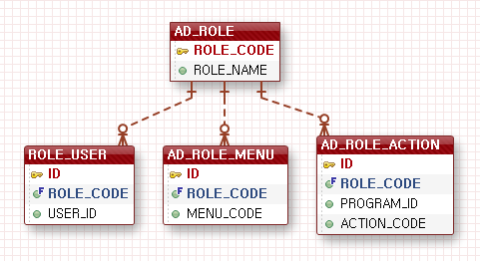

* AD_ROLE의 ROLE_CODE값은 AD_ROLE_USER, AD_ROLE_MENU, AD_ROLE_ACTION에서 사용되고 있다. ROLE_CODE값이 수정/삭제된다면 AD_ROLE_USER, AD_ROLE_MENU, AD_ROLE_ACTION의 ROLE_CODE값에도 영향을 준다.
  + 1. 어드민 > 동작관리
       1. 설계문서
       2. 테이블(첨부엑셀 참고)
       3. 기능
       4. 추가설명
    2. 손익 > 거래유형별 사용자
       1. 설계문서
* <https://project.ncsoft.com/Sites/NextERPTFT/_layouts/15/WopiFrame.aspx?sourcedoc=/Sites/NextERPTFT/Shared%20Documents/21.%202%EC%B0%A8%20%ED%94%84%EB%A1%9C%EC%A0%9D%ED%8A%B8/2.%20BI/20.%20%EC%84%A4%EA%B3%84%EC%84%9C/11.%20%EC%86%90%EC%9D%B5%20Web%20FD/20170109-%EC%86%90%EC%9D%B5%20Web%20FD.xlsx&action=default>
  + - 1. 테이블(첨부엑셀 참고)
* PL_TRANSACTIONAL_USER
  + - 1. 기능
* /profitloss/transactionUser/form : 거래유형별 사용자관리화면을 호출한다.
* /profitloss/transactionUser/list : 거래유형별 사용자정보 목록을 조회한다.
* /profitloss/transactionUser/save : 거래유형별 사용자정보를 등록/수정/삭제한다.
  + - 1. 추가설명
* 권한범위가 전체인 경우 거래유형은 입력할 수 없다.
* 권한범위가 전체인 경우 다른 권한을 가질 수 없다.
* 권한범위가 거래유형인 경우 거래유형은 필수 값이다.
* 권한범위가 거래유형인 경우 거래유형에 동일한 값이 2개 이상 등록할 수 없다.
* 권한범위가 거래유형인 경우 ‘전체’ 권한범위를 등록할 수 없다.
  + 1. 손익 > 손익산식
       1. 설계문서
       2. 테이블(첨부엑셀 참고)
       3. 기능
* /profitloss/formula/form : 손익산식관리화면을 호출한다.
* /profitloss/formula/list : 손익산식정보 목록을 조회한다.
* /profitloss/formula/save : 손익산식정보를 등록/수정/삭제한다.
  + - 1. 추가설명
    1. 손익 > 손익원장
       1. 기능
* /profitloss/ledger/form : 손익원장관리화면을 호출한다.
* /profitloss/ledger/list : 손익원장정보 목록을 조회한다.
* /profitloss/ledger/save : 손익원장정보를 등록/수정/삭제한다.
* /profitloss/ledger/batch/add : 손익원장정보중에서 손익산식정보에 부합하는 손익원장정보를 작성된 프로세스로 처리한 후 손익원장에 등록한다.
* /profitloss/ledger/batch/delete : 작성된 프로세스에 의해 처리된 손익원장정보를 삭제한다.
  + 1. 자금 > 은행계좌
       1. 설계문서
       2. 테이블(첨부엑셀 참고)
       3. 기능
* /treasure/account/form : 은행계좌관리화면을 호출한다.
* /treasure/account/list : 은행계좌정보 목록을 조회한다.
* /treasure/account/save : 은행계좌정보를 등록/수정/삭제한다.
  + - 1. 추가설명
    1. 배치 > 손익산식 손익원장 반영
       1. 프로세스
    2. 배치 > 일별식수 손익원장 반영
       1. 프로세스
    3. 배치 > 월별 임원급여 인터페이스
       1. 프로세스
    4. 배치 > 일별 기간인식 손익원장 반영
       1. 프로세스
    5. 배치 > 일별 감가상각 손익원장 반영
       1. 프로세스
    6. 배치 > 실적 추정변환 손익원장 반영
       1. 프로세스
    7. 배치 > 은행계좌 인터페이스
       1. 프로세스
    8. 기타 > 권한제어 기능
    9. 기타 > 페이징 기능
    10. 기타 > 이벤트 제어
    11. 기타 > Rest 통신
    12. 기타 > 글로별 예외처리
    13. 기타 > 로그인 ajax 포워딩